1.某大学有电子工程系、计算机系、数学系、化学系，其中化学系拥有123.100.0.0/18的地址块，数学系拥有123.100.128.0/18的地址块。假设使用CIDR寻址方案。

1）请写出数学系的子网掩码、地址范围和该地址范围中地址的个数。

2）为电子工程系和计算机系预留的地址是123.100.192.0/18，请为上面两个系分配相等的地址空间，给出分配方案。

3）包含上面所有四个系（电子工程系、计算机系、数学系、化学系）的最长前缀是什么？

4）假设要新设置一个系，其人数不超过50，假设为每个人分配一个地址，请给出地址分配方案。

2.回答如下问题：

1）在路由器发送数据包之前必须更新哪些标头字段？

2） 假设 IP 路由器中存在错误，因此它不再更新生存时间字段。这会引起什么问题？

3） 假设供应商 A 设计其路由器，以便不再更新校验和。其基本原理是，端点通常计算自己的校验和无论如何。这会引起什么问题？

4） 为了加速数据包转发，供应商 A 决定始终分析目标地址的标头的最后 4 个字节。这会引起什么问题？

5） 为什么需要 MF 标志？

6） 为什么我们不能只对分段进行编号，而是记录分段偏移量？

7） IP分段在 IPv6 中完全删除。为什么会这样？

3.下面是一个使用链路状态路由来彼此通信的路由器网络。每个链路旁边的数字表示经过该链路的成本。

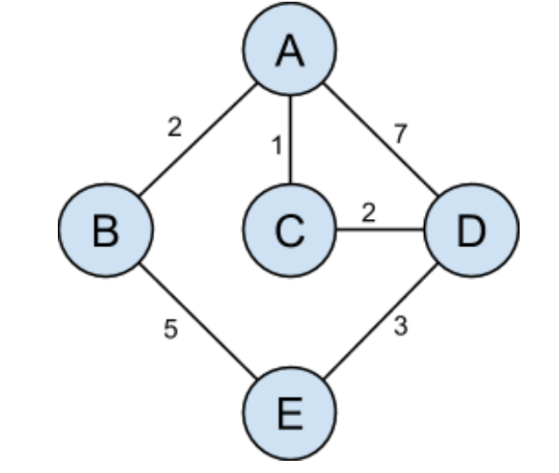

（a）在所有路由器都有了网络拓扑的全局视图之后，在每个节点上运行Dijkstra算法并填写下表。

行表示每个表中的迭代，列表示目的地。每个单元格使用如下记法：（成本，前一个节点），S为已经确定好最小成本路径的节点集合。

节点A的表已填好，注意这些表不是节点的路由表，最终只有每个表的最后一行起作用。突出显示的单元格被选中添加至S。

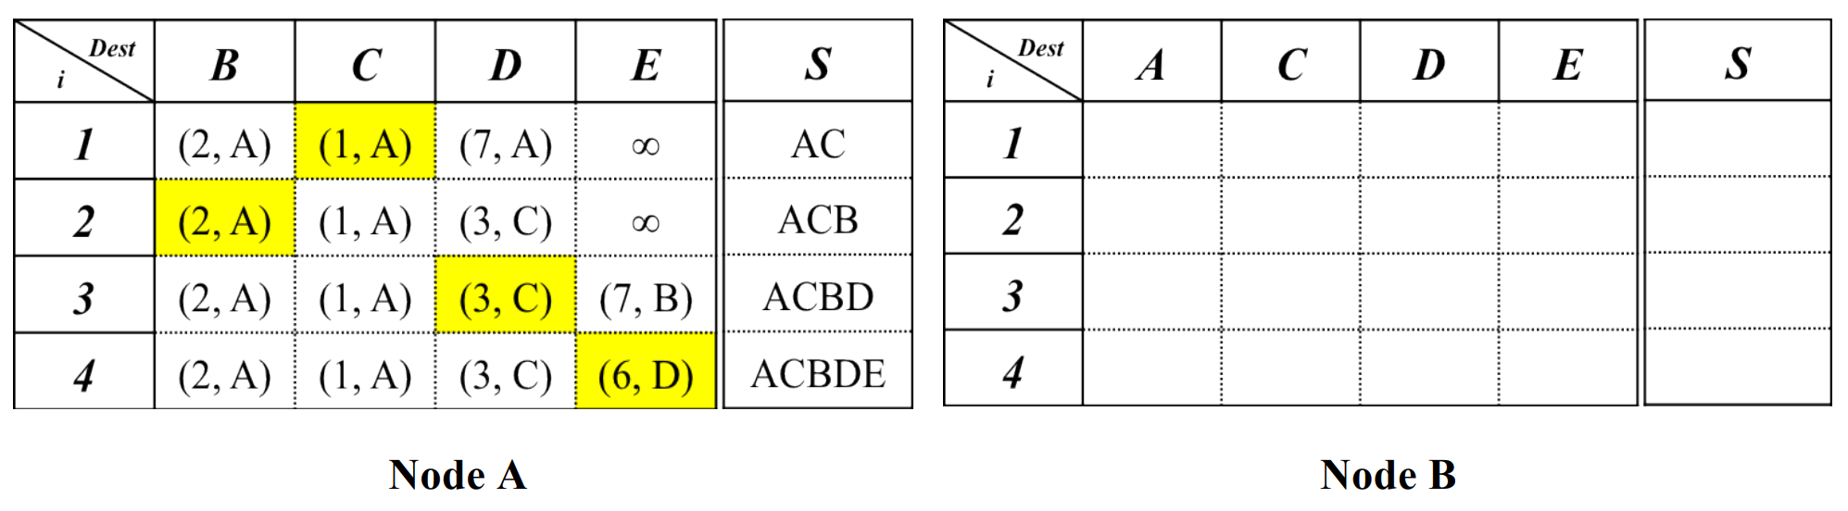

(b)节点B想要发送至节点D，分组经由哪条路径？该路径的成本是多少？